PATVIRTINTA
Kauno rajono savivaldybės
administracijos direktoriaus
_________ įsakymu Nr. ĮS-____

Kauno rajono savivaldybės tarybos 2015-01-29 sprendimu Nr. TS-47 patvirtinto žemės sklypų KAUNO R. SAV., RINGAUDŲ SEN., NOREIKIŠKIŲ K.: ŠILTNAMIŲ G. 5C, KADASTRO NR. 5250/0006:315, ŠILTNAMIŲ G. 5D, KADASTRO NR. 5250/0006:316, ŠILTNAMIŲ G. 5E, KADASTRO NR. 5250/0006:357, ŠILTNAMIŲ G. 5G, KADASTRO NR. 5250/0006:312 IR ŠILTNAMIŲ G. 5K, KADASTRO NR. 5250/0006:356, DETALIOJO PLANO KOREGAVIMĄ ŽEMĖS SKLYPUOSE KAUNO R. SAV., RINGAUDŲ SEN., NOREIKIŠKIŲ K.: MAUMEDŽIŲ G. 17, KADASTRO NR. 5250/0006:1627 (PLOTAS – 0,0934), MAUMEDŽIŲ G. 19, KADASTRO NR. 5250/0006:1626 (PLOTAS – 0,0766), MAUMEDŽIŲ G. 21, KADASTRO NR. 5250/0006:1625 (PLOTAS – 0,0766 HA), MAUMEDŽIŲ G. 23, KADASTRO NR. 5250/0006:1624 (PLOTAS – 0,0766 HA), KADAGIŲ G. 23, KADASTRO NR. 5250/0006:1621 (PLOTAS – 0,0457 HA), KADAGIŲ G. 25, KADASTRO NR. 5250/0006:1623 (PLOTAS 0,0456 HA), KADAGIŲ G. 27, KADASTRO NR. 5250/0006:1622 (PLOTAS – 0,0455 HA), KADAGIŲ G. 29, KADASTRO NR. 5250/0006:1619 (PLOTAS – 0,0455 HA), KADAGIŲ G. 31, KADASTRO NR. 5250/0006:1618 (PLOTAS – 0,0454 HA), KADAGIŲ G. 33, KADASTRO NR. 5250/0006:1620 (PLOTAS – 0,0454 HA), KADAGIŲ G. 35, KADASTRO NR. 5250/0006:1616 (PLOTAS – 0,0453 HA), KADAGIŲ G. 37, KADASTRO NR. 5250/0006:1617 (PLOTAS – 0,0684 HA) planavimo darbų programa.

Nr. | ETAPAS | PROCEDŪROS | PRELIMINARUS ATLIKIMO TERMINAS
1. | Esamos būklės analizės stadija,  tyrimai | Esamos būklės brėžinyje ir aiškinamajame rašte apibūdinti kraštovaizdį, želdynus, urbanistines struktūras, inžinerinę ir socialinę infrastruktūrą pagal nagrinėjamą teritoriją  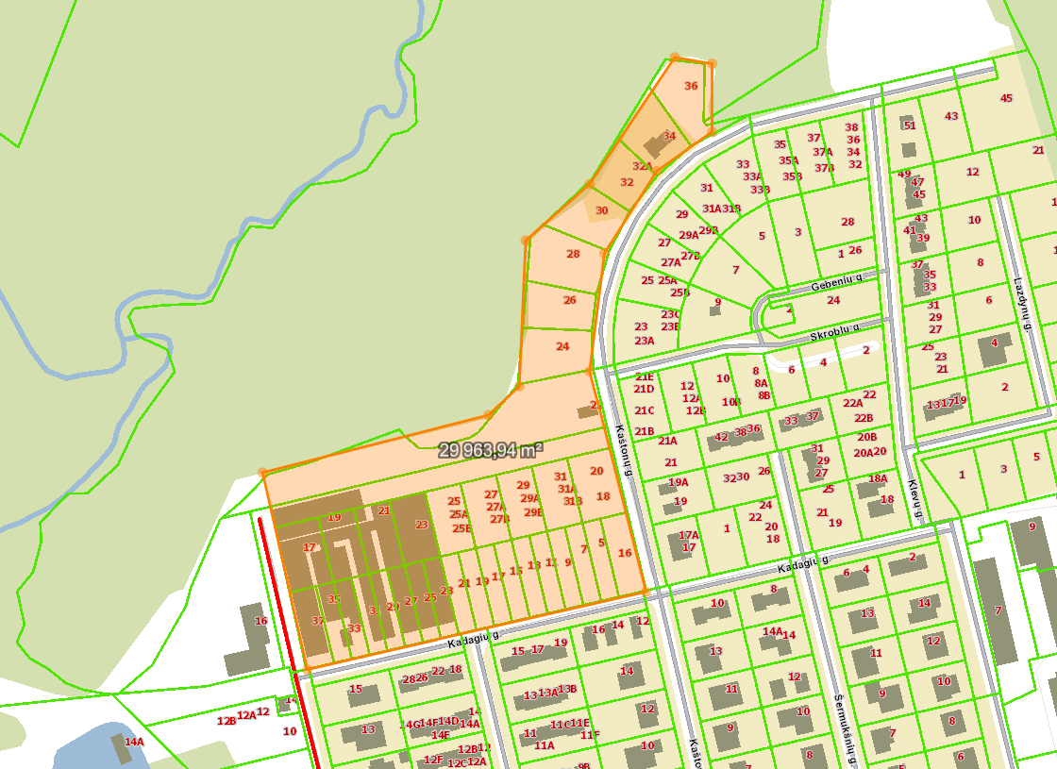 | 2022 m. III ketv.
2. | Koncepcijos nustatymo stadija | Koncepcija nerengiama
3. | SPAV  reikalingumas | Nerengiamas
4. | Urbanistinės idėjos rengimas | Nerengiama. Atviras konkursas geriausiai urbanistinei idėjai parengti neorganizuojamas
5. | Sprendinių konkretizavimo stadija, planavimo uždaviniai | Suplanuotos teritorijos dalyje numatomos teritorijos naudojimo ir apsaugos priemonės, statybų bei aplinkos tvarkymo priemonės, statybos reglamentai, nustatomas teritorijos naudojimo tipas (vadovaujantis LR Žemės ūkio ministro ir LR Aplinkos ministro 2005-01-20 įsakymu Nr. 3D-37/D1-40 (aktuali redakcija).  Tikslai ir uždaviniai:  - Sujungti žemės sklypus kadastro Nr. 5250/0006:1627,  Nr. 5250/0006:1626, Nr. 5250/0006:1625, Nr. 5250/0006:1624, Nr. 5250/0006:1621, Nr. 5250/0006:1623, Nr. 5250/0006:1622, Nr. 5250/0006:1619, Nr. 5250/0006:1618, Nr. 5250/0006:1620, Nr. 5250/0006:1616, Nr. 5250/0006:1617 į vieną;  - Koreguoti suplanuotos teritorijos dalyje naudojimo reglamentą (-us) – teritorijos naudojimo būdą, tipą, pertvarkymo principus ir kita.  Planavimo sprendiniai turi neprieštarauti Kauno rajono savivaldybės teritorijos bendrojo plano I-ojo pakeitimo, patvirtinto Kauno rajono savivaldybės tarybos 2014-08-28 sprendimu Nr. TS-299, 2017-11-16 sprendimu Nr. TS-411,  2020-05-28 sprendimu Nr. TS-233, sprendiniams. | 2022 m.  IV ketvirtis
6. | Sprendinių vertinimas | Neatliekamas
7. | Baigiamasis etapas | Teritorijų planavimo dokumento sprendinių svarstymo ir derinimo stadija: sprendinių viešinimas bendrąja tvarka, derinimas Teritorijų planavimo komisijoje. | 2023 m.  I ketvirtis
7. | Baigiamasis etapas | Teritorijų planavimo dokumento tvirtinimo stadija: tikrinimas valstybinę teritorijų planavimo priežiūrą atliekančioje institucijoje pagal jai priskirtą kompetenciją, tvirtinimas Kauno rajono savivaldybėje. | 2023 m.  I-II ketvirtis

____________________________________________________________

